보도자료  2024. 11. 10 (일) | 
보도자료  2024. 11. 10 (일) | 에코프로 홍보실 ☏ 02-6903-1728, 1656, 1655  서울시 서초구 마방로60
에코프로, 지역 균형 발전 사업
우수 사례 선정 및 특별공로상 수상
- 대통령 직속 지방시대위원회에서 사례 선정 및 수여
- 지방 벤처에서 글로벌 배터리 소재 기업 도약…지역 인재 고용 및 투자 확대 통해 지방소멸 방지 대안 제시

에코프로가 지방시대위원회의 지역 균형 발전 사업 우수사례 기업으로 선정돼 특별공로상을 수상했다.
충북 오창에 본사를 두고, 경북 포항에 대규모 이차전지 소재 생산거점을 구축하는 등 지역 균형 발전에 기여한 공로를 인정받은 것이다.
에코프로는 지난 7일 지방시대위원회 주최로 강원도 춘천송암스포츠타운에서 열린 '2024년 지역 균형 발전 사업 우수사례 시상식'에서 특별공로상을 수상했다고 10일 밝혔다. 이날 지역 균형 발전 사업 우수사례 시상식에서 상을 받은 민간기업은 에코프로가 유일하다.
시상식에는 송호준 에코프로 대표, 우동기 지방시대위원회 위원장, 정광열 강원특별자치도 경제부지사, 육동한 춘천시장 등이 참석했다.
지방시대위원회는 지역 간 불균형 해소, 지방 자치 분권을 위해 만들어진 대통령 직속 기관으로 지난 2009년부터 매년 지역 균형 발전 사업 우수사례를 발굴하고 성과를 치하하고 있다.
에코프로는 △지역 인재 고용을 통한 지역경제 활성화 및 균형 발전 △포항을 철강도시에서 이차전지로 탈바꿈시키는 데 앵커 역할 △글로벌 기업혁신파크 선도사업 참여 등으로 지역 균형 발전에 기여한 공로 등을 높게 인정받았다.
에코프로는 우수사례 성과 발표에서 수도권이 아닌 지역을 본거지로 삼아 지방 교육기관과 협력해 지역 내 전문인력을 양성하며 지역 인재와 함께 성장해 글로벌 하이니켈 선두주자로 자리매김할 수 있었다고 강조했다.
송호준 에코프로 대표는 "에코프로는 충북 오창에 본사를 둔 벤처기업으로 시작해 지역 인재를 고용하고 지속적으로 투자해 글로벌 배터리 소재 기업으로 도약했다”며 “지방 소멸 방지 차원에서 기업의 역할을 되돌아볼 수 있는 사례”고 말했다.

◇지역 인재 채용으로 지역 성장에 기여
이동채 에코프로 창업주는 1998년 종업원 1명에 자본금 1억 원으로 회사를 설립한 이후 서울 수도권이 아닌 충북 오창에 1300평의 부지를 매입해 환경 관련 촉매 개발로 사업을 시작했다.
이후 무모한 도전이라는 주변의 우려에도 불구하고 2003년 대기업마저 포기한 양극소재 사업에 뛰어들어 오창에 생산기지를 마련했다.
이동채 창업주는 고품질 하이니켈 양극 소재에 대한 시장의 반응을 예상하고 2018년 경북 포항에 전구체, 양극소재, 리사이클 등 전공정을 통합하는 클로즈드 루프 시스템을 구축했다.
이동채 창업주는 포항캠퍼스 구축 당시 막대한 투자비 등을 들어서 임원들이 반대하자 “사업이 되면 돈은 따라온다”고 설득했다.
오창에서는 충북 지역 인재, 포항에서는 경북 출신 인재들이 에코프로 발전사의 주역이었다.
지난해 말 기준, 에코프로 직원 3362명 중 지방에 주소지를 둔 직원은 총 3017명으로 90%에 달했다.
출신대학 및 고등학교별로 살펴보면 지방대와 지방 소재 고등학교를 졸업한 직원은 총 2867명으로 전체의 85.3%에 이른다.
에코프로의 사례는 우수 인재 확보를 위해 서울 및 수도권에 본사를 두고 있는 다른 대기업과는 차별화된 지방 인재 경영 모델로 꼽힌다.
에코프로는 지속적인 지역 인재 고용 및 투자로 '지역 성장'을 견인하고 지방 소멸을 막고 대안을 제시하고 있는 것으로 평가받는다.

◇에코프로, 포항 기회발전특구 지정에 기여
포항 캠퍼스 구축은 포항을 철강도시에서 이차전지 도시로 탈바꿈시키는 데 주요한 역할을 했으며 이에 따라 최근 포항이 기회발전특구로 지정되는 데 기여했다.
기회발전특구는 지방에 대규모 기업 투자를 유치하기 위해 세제 및 재정 지원, 규제 특례 등을 패키지로 정부가 지원하는 것으로 정부는 지난 6월 경북 포항시를 기회발전특구로 최종 지정한 바 있다.
포항시는 철강산업 위주로 발전했지만 철강산업 침체 및 쇠퇴로 인구감소와 성장동력 약화라는 문제에 직면했었다.
그러던 중 에코프로가 지난 2016년부터 포항 영일만 산업단지 15만 평 부지에 약 2조 원을 투입해 연산 15만 톤의 배터리 양극소재를 생산할 수 있는 생태계를 구축했다.
에코프로가 이차전지 앵커기업으로 포항에 자리를 잡으면서 이차전지 소재를 생산하는 타 기업들도 잇달아 포항에 진출하는 데 크게 일조를 했다는 평가를 받는다.
에코프로는 영일만 산업단지에 이어, 블루밸리 산업단지에도 추가 투자를 계획하고 있다.

◇글로벌 기업혁신파크 선도사업의 앵커기업으로 참여
에코프로는 포항 지역 내에 새로운 산업 생태계 구축에도 힘을 보태고 있다.
글로벌 기업혁신파크는 지역 균형 발전 등 지방 소멸 위기를 극복하기 위해 일자리 창출 주체인 기업이 직접 원하는 방식으로 국토부가 복합도시를 조성하는 사업을 의미한다.
포항시는 지난해 3월 이차전지 중심의 산학융합 글로벌 기업혁신파크 선도사업 대상지로 선정됐다.
글로벌 기업혁신파크 사업에는 에코프로를 비롯해 7개 기관이 공동 참여한다. 포항시 북구 흥해읍 일대 16만5000평 부지에 산학융합캠퍼스와 기업 육성 공간이 조성될 예정으로 기업·지자체·대학·연구소 등이 함께 추진한다.
에코프로 관계자는 "이번 지역 균형 발전 사업 우수 사례 선정 및 특별공로상 수상을 임직원 모두가 영광스럽게 생각한다"며 "양질의 지방 일자리 창출과 지속적 투자로 지방 균형 발전에 더욱 기여할 수 있도록 꾸준히 노력하겠다"는 뜻을 밝혔다. <끝>

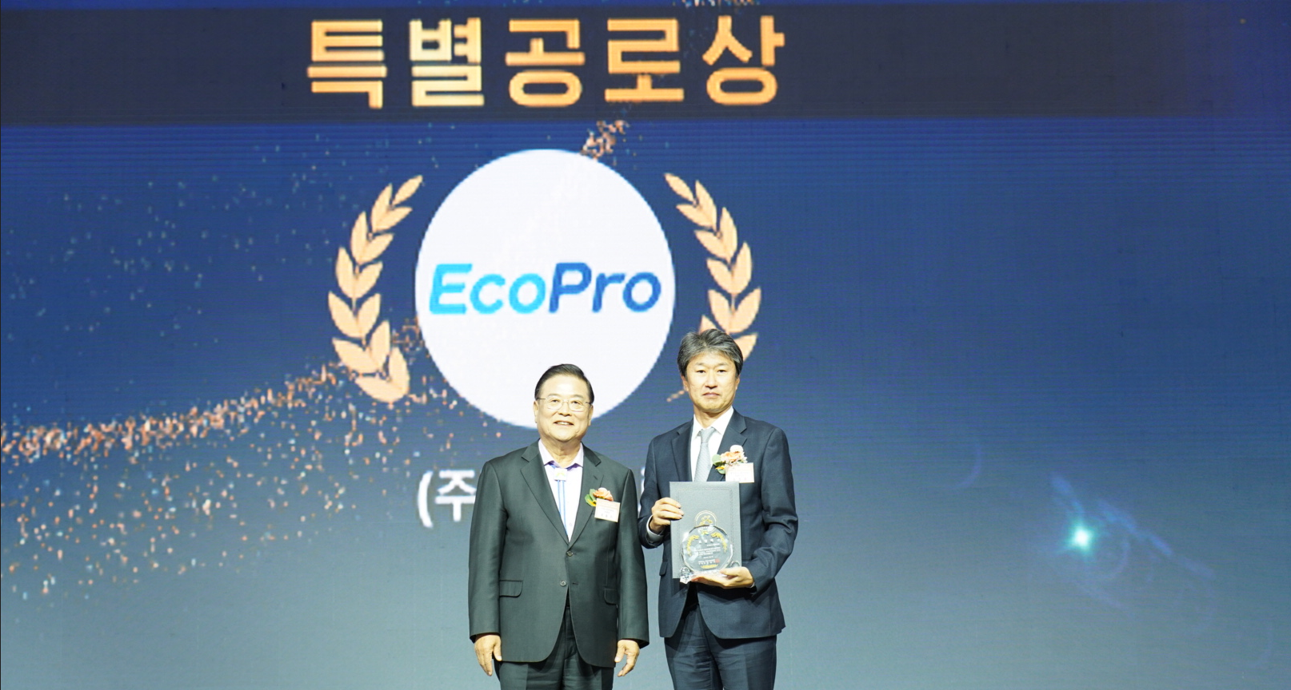
[사진설명 : 7일 지방시대위원회 주최로 강원도 춘천송암스포츠타운에서 열린 '2024년 지역 균형 발전 사업 우수사례 시상식'에서 특별공로상을 수상한 송호준 에코프로 대표(오른쪽)와 시상자 우동기 지방시대위원회 위원장 모습]

